Муниципальное бюджетное дошкольное образовательное учреждение
«Дубёнский детский сад комбинированного вида«Солнышко»

ПРИКАЗ
25.04.2019 г. № 1 к.о.

«О зачислении ребенка в обособленное структурное подразделение «Петровский детский сад «Улыбка»
В соответствии с Федеральным законом от 29.12.2012 №273-ФЗ «Об образовании в Российской Федерации», Уставом МБДОУ «Дубёнский детский сад комбинированного вида «Солнышко», направления отдела образования на зачисление в детский сад от 24.04.2019 г. 89216/ЗЗ/18031464, медицинских документов ребёнка,
приказываю:
1.Принять на обучение в обособленное структурное подразделение «Петровский детский сад «Улыбка»:
№ | Группа | Количество детей | Дата зачисления
1 | Разновозрастная | 1 | 25.04.2019
Основание: личное заявление родителей.
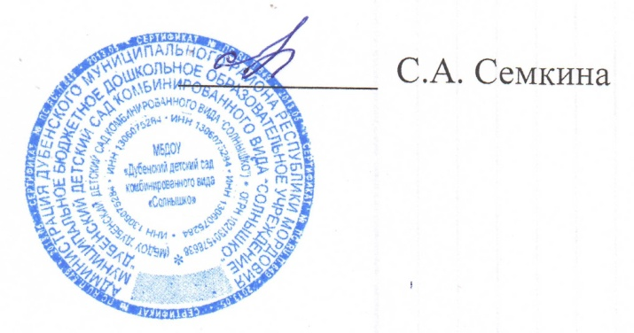
Заведующая д/с:

